「ひと棚」図書館長 申込用紙

枠内の必要事項をご記入の上、中央図書館カウンターに提出またはメール添付でお送りください。
メールでの申込 ●件名：「ひと棚」図書館長申込, ●送付先：libser@ml.nagasaki-u.ac.jp（附属図書館 中央図書館担当宛）

氏名：

長大ID： 所属（学部）：

メールアドレス：

図書館名（展示名）： 図書館

テーマを選んだ理由：

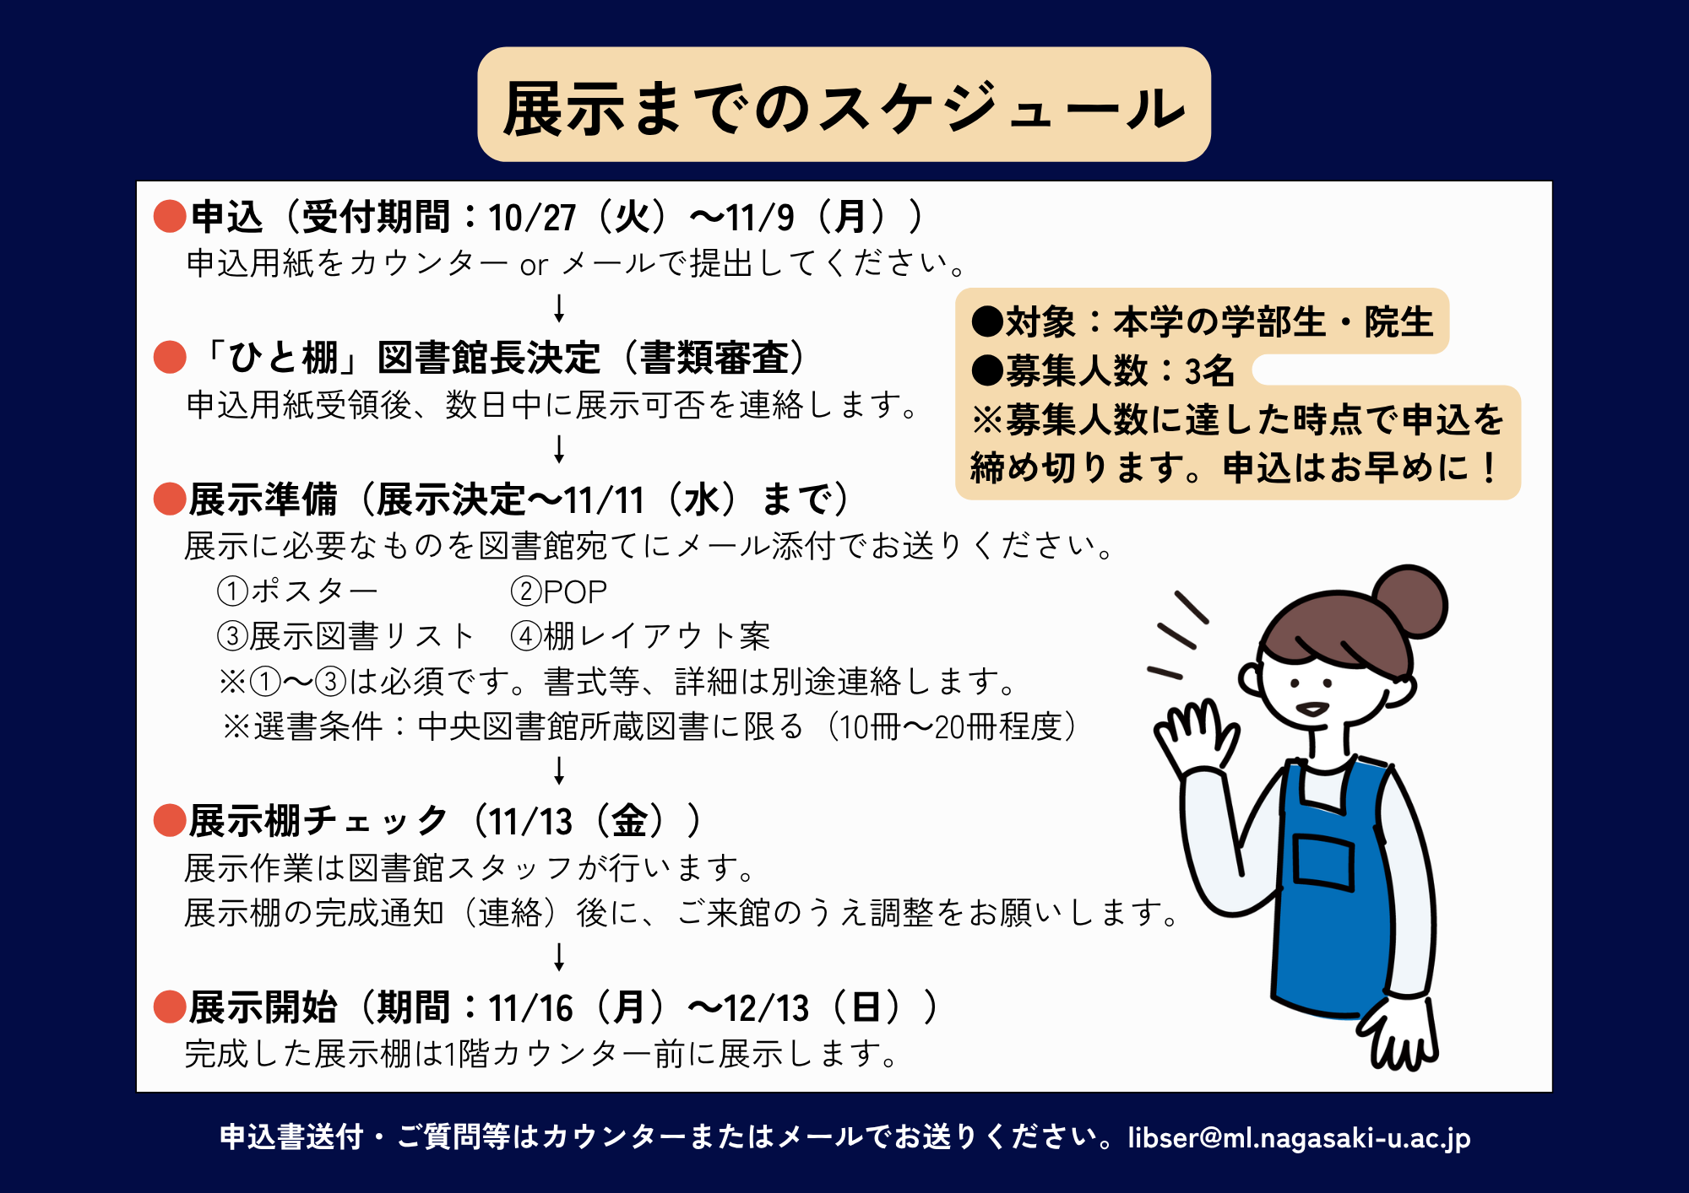

お申込みありがとうございました。展示の可否について、数日中にご記入いただいたメールアドレス宛に
ご連絡いたします。しばらくお待ちください。
【職員記入欄】
受付日： 月 日

